REKOD DARAH GULA
DI BULAN RAMADAN

Nama: __________________________ Doktor Diabetes: _____________________________
IC No: ___________________________ Jururawat Diabetes: ___________________________________
Telepon No: ______________________
Ubat Diabetes untuk Sahur | Ubat Diabetes untuk Iftar

Tarikh | Sebelum  Sahur | 12  Tengah Hari | Sebelum  Iftar | 3 Jam  Selepas Iftar | Komen

Hantarkan laporan darah gula anda setiap hari ________________________ secare,
E-mail: ___________________________________________________________
Voicemail: _____________________

Menjaga diabetes adalah perjalanan sepanjang hayat. Kami ingin menyokong perjalanan anda  kearah kesihatan yang lebih baik.  Untuk maklumat lebih lanjut mengenai penjagaan diabetes, sila imbas kod QR berikut: | 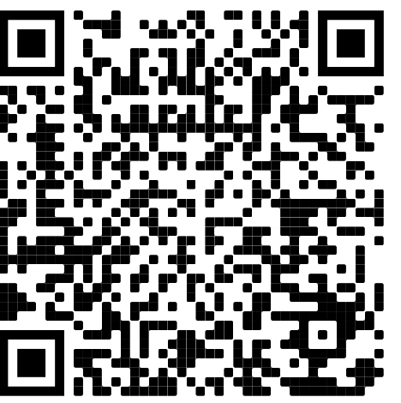

Tarikh | Sebelum  Sahur | 12  Tengah Hari | Sebelum  Iftar | 3 Jam  Selepas Iftar | Komen

